**«Современный урок в рамках обновленного начального образования»**

**Подготовила учитель начальных классов Пак С.А.**

« В деле обучения и воспитания, во всем школьном деле ничего нельзя улучшить, минуя голову учителя»- говорил великий русский педагог К. Д. Ушинский. То есть изменения надо начинать с себя, не противиться, не критиковать, не отвергать, а принять как миссию по воссозданию нового, гармоничного мира, и объединившись, используя свой опыт, профессионализм, заняться построением обновленной системы образования, используя фундамент достижений, накопленных за многие столетия педагогической практики. От того, как будет устроена школьная действительность, какой будет система отношений школы и общества, насколько интеллектуальным и современным мы сможем сделать общее образование, зависит благосостояние наших детей, внуков, всех будущих поколений.

В современном мире учителя уже не являются передающими знания, а направляют обучающихся в самостоятельном обретении их. А обучающиеся не являются носителями информации. Они знают способы приобретения знаний и умеют их успешно реализовывать. Уроки нового формата строятся на формировании самостоятельного исследования новых знаний. На таких уроках дается возможность саморегулироваться, самовыражаться. Уроки выстроены на формировании открытости обучающихся. Цель современного урока - научить обучающихся добывать знания самостоятельно, а помогают в этом новые подходы в преподавании и обучении. Учителю необходимо создать образовательную среду, благодаря которой обучающиеся будут активно участвовать в учебном процессе, а не пассивно принимать информацию.

Я хочу поделиться с вами теми изюминками, которые использую в своей работе.

Если раньше каждый урок начинался с приветствия и настроя на рабочий лад, то сейчас, используя идеи модуля «обучение тому, как обучаться» я начинаю свой урок с психологического настроя, который проводится для создания благоприятной рабочей обстановки в классе. Психологический настрой эффективно и динамично помогает мне начать урок, задать нужный ритм, обеспечить рабочий настрой и хорошую атмосферу в классе.

Можно необычно начать урок,

**Музыкальную разминку «Потанцуем вместе»**

**Стратегия «Ладошка удачи»** Учащимся, сидящем рядом, поочередно касаться одноименных пальцев рук, начиная с большого пальца и говорить: желаю (соприкасаемся большими пальцами); успеха (указательными); большого (средними); во всём (безымянными); и везде (мизинцами); Удачи тебе сегодня! (прикасаясь всей ладонью)

**Стратегии**  **«Волшебные руки», «Пожелания друг другу»**

**« Поздоровайся локтями».**

Учитель просит учеников встать в круг. Затем он предлагает им рассчитаться на первый-второй-третий и сделать следующее:

* Каждый “номер первый” складывает руки за головой так, чтобы локти были направлены в разные стороны;
* Каждый “номер второй” упирается руками в бедра так, чтобы локти также были направлены вправо и влево;
* Каждый “номер третий” нагибается вперед, кладет ладони на колени и выставляет локти в стороны.

Учитель говорит обучающимся, что на выполнение задания им дается только три минуты. За это время они должны поздороваться с как можно большим числом одноклассников, просто назвав свое имя и коснувшись друг друга локтями.  
Через пять минут ученики собираются в три группы так, чтобы вместе оказались соответственно первые, вторые и третьи номера. После этого они приветствуют друг друга внутри своей группы.

Одним из интересных приемов для создания дружеской атмосферы использую метод **«Пожелания друг другу»**

 У. Начнём урок с добрых пожеланий друг другу.

 Д. В парах, стоя лицом друг к другу: - Я желаю тебе сегодня добра! (рука на своей груди)

 - Ты желаешь мне сегодня добра! (рука на груди соседа)

 - Мы желаем друг другу добра! (обнимаемся)

 - Если тебе будет трудно, (рука на груди соседа)

 - Я тебе помогу! (рука на своей груди)

Для установления атмосферы сотрудничества и доверия проводила тренинг «Приветствие» обычно использую на первом уроке.

- Доброе утро, солнце! (все поднимают руки, затем опускают).

- Доброе утро, небо! (аналогичное движение).

- Доброе утро, всем нам! (все разводят руки в стороны, затем опускают).

2.Современный урок в условиях обновления содержания не может обойтись без такого ингредиента, как определение темы урока.

Всем известно, что импульсом к познанию служит удивление. Удивить может чтение стихотворения учителем наизусть, интересная притча, необычный предмет, звук, явление, мини-спектакль.

Так на уроке Естествознания при изучении темы «Зачем одуванчику парашют» для определения темы урока, я применила прием «Черный ящик», таким способом учащиеся с помощью наводящих вопросов учителю узнали, что лежит в черном ящике и раскрыли тему урока. У детей это задание вызвало большой интерес и активность к работе. Этот прием позволил активизировать такие мыслительные операции как сравнение и анализ, применить метод отбора и включить логическое мышление.

На уроке математики по теме «Таблица сложения и вычитания чисел в приделах 20» использовала игру **«**Горячий мяч».

Включила выражения на знание таблицы сложения в пределах 20.

Последним было выражение, которое вызвало у детей затруднение. Возникла проблемная ситуация. Для вывода из неё начинаю побуждающий диалог, который направлен на осознание затруднения и формулирование проблемы.  
Учитель.- Почему затрудняетесь в нахождении результата?  
Дети.-Мы такие ещё не решали.  
Учитель. – В чём затруднение?  
Тема урока сформулирована. У всех появилась личная заинтересованность в усвоении нового, так как никто не знает, как найти результат этого выражения.

3.Основной формой современного урока является групповая работа, где ребята раскрываются, показывают себя с другой стороны. Групповую работу я провожу при изучении новой темы и при закреплении изученного материала, особенно ребятам нравится работать в группах на уроках художественного труда. Где они все вместе создают одну работу и потом презентуют её.

4. Применять умения в жизни одно из основных компонентов современного урока. Научить ориентироваться в непростом реальном мире можно, выполняя практические, жизненные задачи. На своих уроках я применяю компетентностно-ориентированные задания.

На уроке математики в 1 классе при изучении понятий «Деньги, Цена, Размен денег» каждому учащемуся подготовила набор монет, разного достоинства. И предлагала разные ситуации «Купить булочку стоимостью 25 тенге, сок 60 тенге сколько должны дать сдачи» и так далее.

На уроке математики по теме «Числа от 0 до 20» предложила следующую задачу . Петя договорился о встрече с другом. Он так торопился, что перепрыгнул ступеньки на лестнице: 1, 4, 7, 10, 13,16. Какие ступеньки перепрыгнул Петя?

Данные приемы способствуют развитию логического мышления у обучающихся, самостоятельной деятельности и функциональной грамотности.

5. Еще один из наиболее важных ингредиентов современного урока – это оценивание.

На уроках новой формации  обучающиеся учатся критическому мышлению, умению критически оценивать себя и свою работу, выполняя групповые, индивидуальные работы или работу в парах.

На своих уроках я провожу формативное оценивание при помощи разных видов:

- **«Словесная оценка».** Это устная обратная связь учителя и ученика, которая эффективна на любом этапе урока.   
**-«Две звезды, 1 пожелание».** Этот вид работы способствовал видеть «минусы» и делать не только критические замечания, но и главное, что важно, в первую очередь, говорить о «плюсах» в работе. Можно проводить как устно, так и письменно, как коллективно, так и индивидуально.   
**-«Светофор».** Техника предусматривает использование сигнальных карточек: зеленый цвет означает «Мне всё понятно», желтый цвет – «Мне нужна консультация», красный цвет – «Мне нужна помощь».

**«Большой палец». «Смайлики». «Инсерт». «Оцени цветом».**

В конце каждого урока обязательным этапом является рефлексия урока, я использую следующие стратегии:

**«Выбери утверждение».**

-Всё понял, могу помочь другим

-Всё понял

-Могу, но нужна помощь

-Ничего не понял

**-«Незаконченное предложение».** Учащиеся должны закончить предложение, например,   
Научился…..

Было интересно…..

Было трудно…..

Мои ощущения….. (2 слайда)

**«Моё настроение похоже на:**

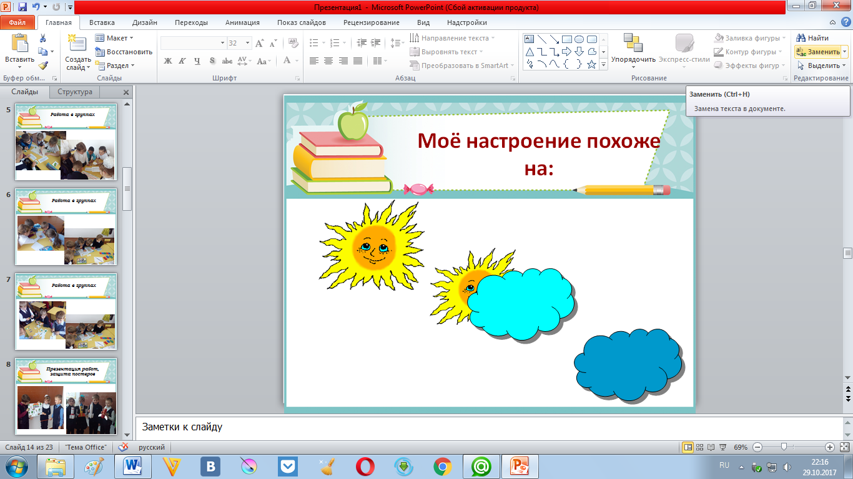

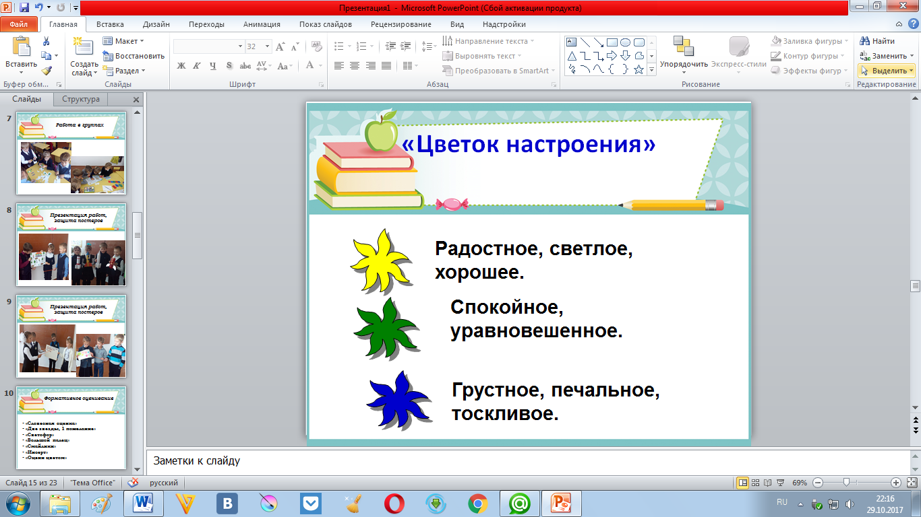 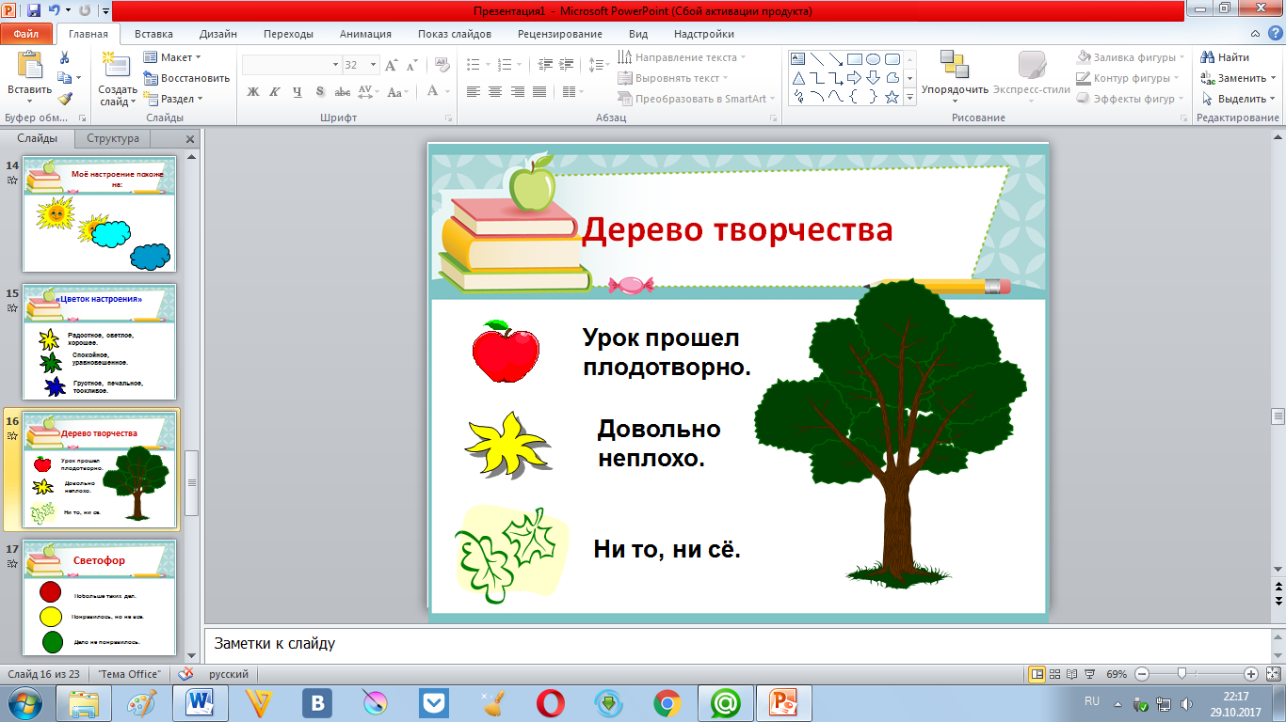 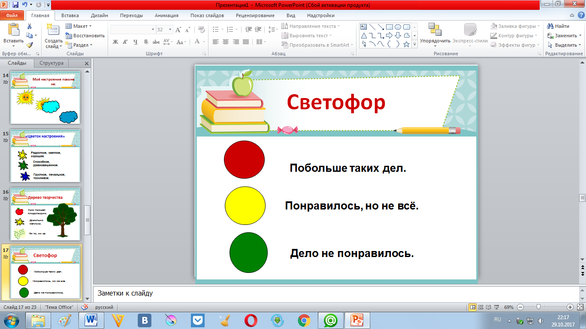

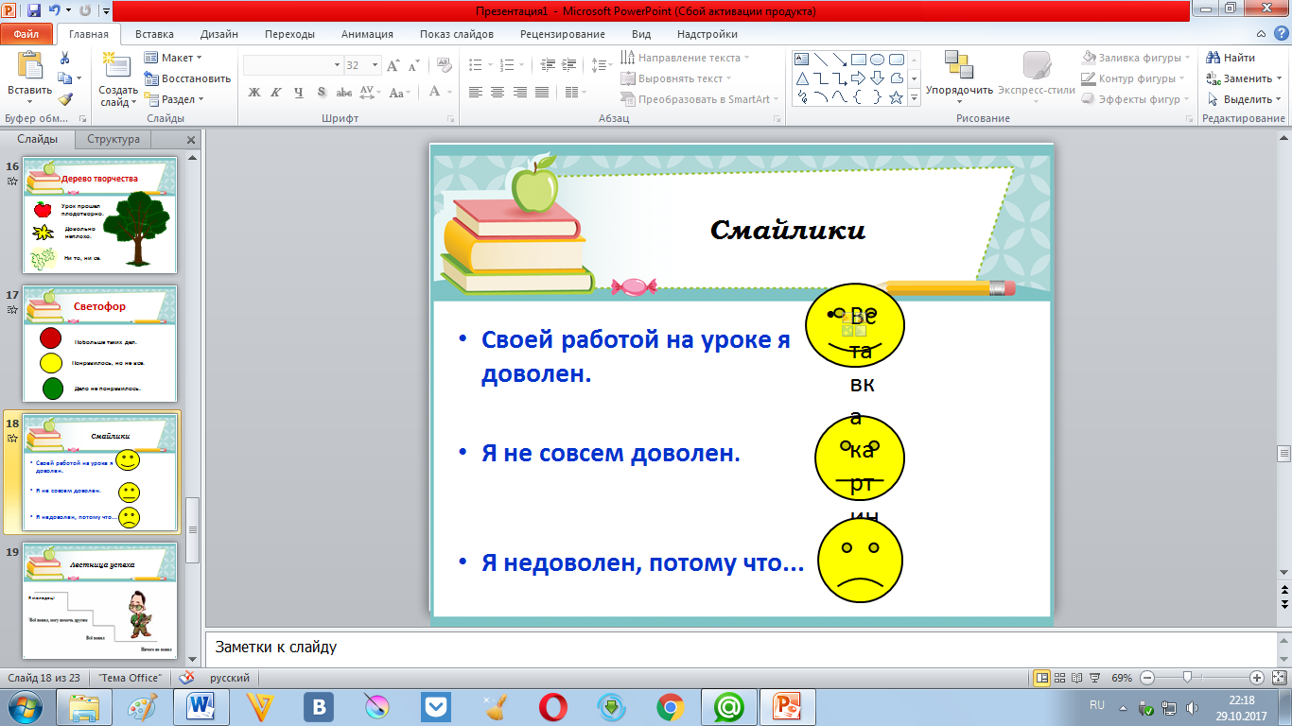 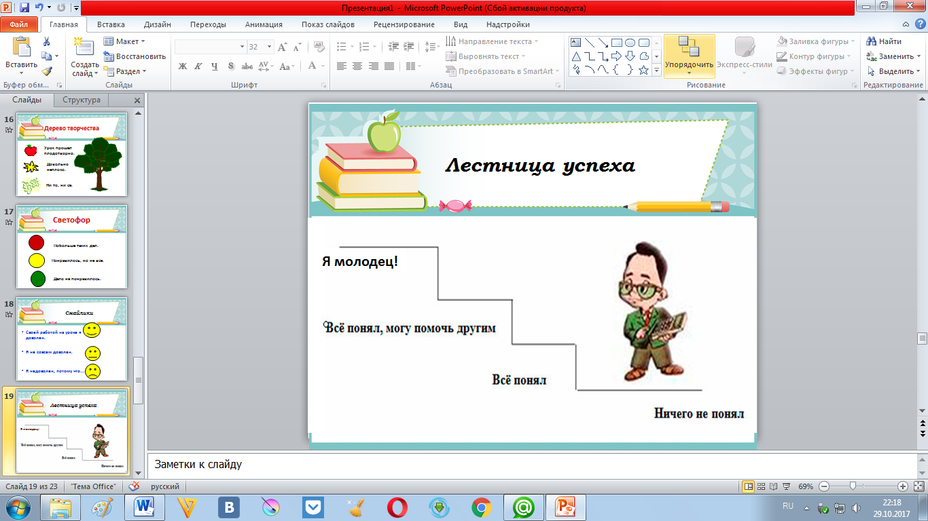

6.Ещё бы мне хотелось сказать об обратной связи. Для того чтобы родители были в курсе, как учатся их дети, я использую наклейки- смайлики, которые дети получают за активную работу на уроке, за правильно выполненное домашнее задание, в тетрадях пишу комментарии. После суммативных работ раздаю рубрики. Создали группу в ватсапе, где родители задают вопросы. Так же отправляю индивидуальные фотографии с результатами сор и соч, тем родителям, дети которых слабо справились с заданиями. Для работы над ошибками.

Можно долго говорить о том, каким должен быть урок и как можно работать.

 Неоспоримо одно: он должен быть одушевлённым личностью учителя.

Надеюсь, моё выступление было для вас интересным. Мне бы хотелось своё выступление закончить этим стихотворением.

Учить детей сегодня трудно,

И раньше было нелегко.

Читать, считать, писать учили:

«Дает корова молоко».

Век ХХI- век открытий,

Век инноваций, новизны,

Но от учителя зависит,

Какими дети быть должны.

Желаю вам, чтоб дети в вашем классе

Светились от улыбок и любви,

Здоровья вам и творческих успехов

В век инноваций, новизны!